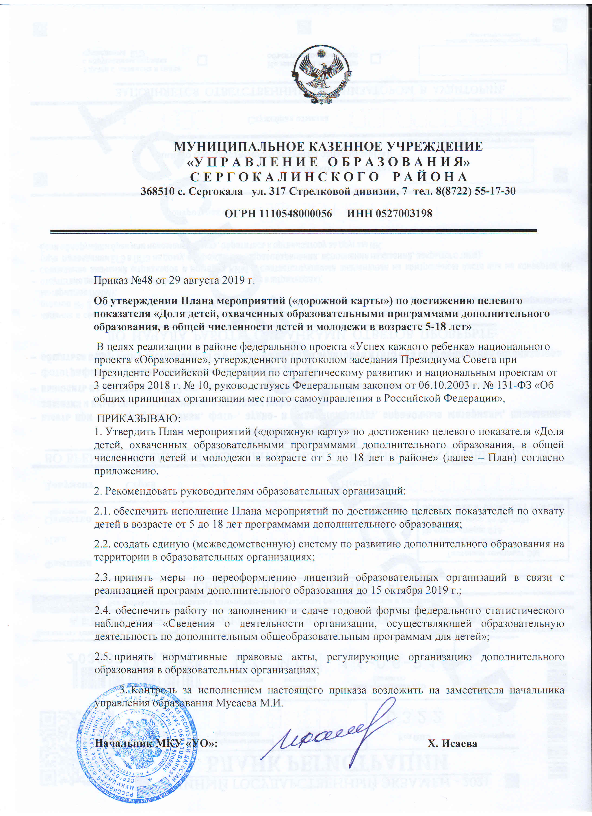

Приложение
к приказу №48 от 29 августа 2019 г.

ПЛАН
мероприятий («дорожная карта») по достижению
целевого показателя «Доля детей, охваченных образовательными
программами дополнительного образования, в общей численности
детей и молодежи в возрасте 5-18 лет в образовательных организациях района.

1. Основные направления

Реализация мероприятий, направленных на достижение целевого показателя «Доля детей, охваченных образовательными программами дополнительного образования, в общей численности детей и молодежи в возрасте 5-18 лет в образовательных организациях района, включает в себя:
обеспечение доступности дополнительных общеобразовательных программ;
развитие системы управления качеством реализации дополнительных общеобразовательных программ;
развитие кадрового потенциала системы дополнительного образования (далее – ДО);
расширение участия негосударственного сектора в оказании услуг ДО, внедрение механизмов государственно-частного партнерства;
модернизация инфраструктуры ДО.

2. Ожидаемые результаты

Реализация мероприятий, направленных на достижение целевого показателя «Доля детей, охваченных образовательными программами дополнительного образования, в общей численности детей и молодежи в возрасте 5-18 лет в образовательных организациях района, предусматривает возможность увеличения доли детей, охваченных ДО, к 2020 году – 75% и к 2024 году – 80%, в том числе:
расширение спектра дополнительных общеобразовательных программ;
разработку и внедрение специальных адаптированных дополнительных общеобразовательных программ для детей с ограниченными возможностями здоровья, детей-инвалидов с учетом их особых образовательных потребностей, способствующих их социально-психологической реабилитации;
поддержку эффективных традиционных и развитие перспективных моделей конкурсов и соревнований для детей в системе ДО;
внедрение механизмов адресной поддержки педагогов, работающих с талантливыми детьми, детьми, находящимися в трудной жизненной ситуации, детьми с ограниченными возможностями здоровья;
поддержку создания и деятельности профессиональных сообществ педагогов сферы ДО;
обеспечение конкурентного доступа образовательных организаций, реализующих дополнительные общеобразовательные программы, к бюджетному финансированию;
внедрение современных условий реализации специальных адаптированных дополнительных общеобразовательных программ для детей с ограниченными возможностями здоровья, детей-инвалидов;
создание механизмов вовлечения в систему ДО детей, находящихся в трудной жизненной ситуации, из неблагополучных семей.

3. Основные характеристики системы ДО

№ п/п | Количественная характеристика | Единица измерения | 2019  год | 2020  год | 2021  год | 2022  год | 2023  год | 2024  год
1.* | Численность детей и молодежи в возрасте  5-18 лет, проживающих на территории муниципального района (городского округа) | человек
2. | Доля детей, охваченных образовательными программами ДО, в общей численности детей и молодежи в возрасте 5-18 лет | процент | 72 | 75 | 77 | 78 | 79 | 80
3. | Доля детей, охваченных образовательными программами ДО технической и естественнонаучной направленности,  в общей численности детей и молодежи в возрасте 5-18 лет | процент | 15 | 18 | 20 | 21,5 | 23 | 25
4.* | Численность детей и молодежи в возрасте  5-18 лет с ограниченными возможностями здоровья, проживающих на территории муниципального района (городского округа) | человек
5. | Доля детей с ограниченными возможностями здоровья, охваченных образовательными программами ДО, в общей численности детей и молодежи в возрасте 5-18 лет  с ограниченными возможностями здоровья | процент | 34 | 34 | 36 | 40 | 42 | 45
6.* | Численность педагогических работников учреждений ДО (с учетом учреждений сферы культуры и спорта), проживающих на территории муниципального района (городского округа) | человек
7. | Доля педагогических работников учреждений ДО, которым при прохождении аттестации присвоена первая или высшая категория | процент | 63 | 65 | 67 | 70 | 73 | 75
*Примечание: пункт 1, 4, 6 заполняет муниципалитет
4. Мероприятия по достижению целевого показателя «Доля детей, охваченных образовательными программами дополнительного образования, в общей численности детей и молодежи в возрасте 5-18 лет»

№ п/п | Наименование мероприятия | Ответственные исполнители | Сроки реализации | Показатели

1 | 2 | 3 | 4 | 5
4.1. Обеспечение доступности дополнительных общеобразовательных программ
4.1.1. | Формирование эффективной сети учреждений ДО, обеспечение сетевого взаимодействия, интеграции ресурсов школ, обновление содержания программ и технологий ДО | Управление (отдел) образования;  управление (отдел) культуры и искусства;  управление (отдел) по физической культуре и спорту | 2019-2024 годы | охват детей в возрасте 5-18 лет программами ДО – не менее 80% к концу 2024 года
4.1.2. | Информирование потребителей услуг ДО, обеспечение прозрачности деятельности учреждений ДО | Управление (отдел) образования;  управление (отдел) культуры и искусства;  управление (отдел) по физической культуре и спорту;  руководители учреждений ДО | 2019-2024 годы | охват детей в возрасте 5-18 лет программами ДО – не менее 80% к концу 2024 года
4.1.3. | Изучение социального заказа на ДО | Управление (отдел) образования;  управление (отдел) культуры и искусства;  управление (отдел) по физической культуре и спорту;  руководители учреждений ДО | 2019-2024 годы | муниципальное задание учреждений ДО
4.1.4. | Модернизация реализации дополнительных образовательных программ в летний период | Управление (отдел) образования;  управление (отдел) культуры и искусства;  управление (отдел) по физической культуре и спорту;  руководители учреждений ДО | 2019-2024 годы | охват детей в возрасте 5-18 лет программами ДО – не менее 80% к концу 2024 года
4.2. Развитие системы управления качеством реализации дополнительных общеобразовательных программ
4.2.1. | Распространение современных моделей организации ДО | Управление (отдел) образования;  управление (отдел) культуры и искусства;  управление (отдел) по физической культуре и спорту;  руководители учреждений ДО | 2019-2024 годы | охват детей в возрасте 5-18 лет программами ДО – не менее 80% к концу 2024 года
4.2.2. | Разработка и внедрение специальных адаптированных дополнительных образовательных программ для детей с ограниченными возможностями здоровья, детей – инвалидов с учетом их особых образовательных потребностей | Управление (отдел) образования;  управление (отдел) культуры и искусства;  управление (отдел) по физической культуре и спорту;  руководители учреждений ДО | 2019-2024 годы | доля детей с ограниченными возможностями здоровья, охваченных образовательными программами ДО – не менее 45% к концу 2024 года
4.2.3. | Разработка и внедрение дополнительных образовательных программ для одаренных детей | Управление (отделы) образования, культуры и спорта;  руководители учреждений ДО | 2019-2024 годы | доля детей, охваченных образовательными программами ДО технической и естественнонаучной направленности – не менее 25% к концу 2024 года
4.2.3. | Разработка и внедрение программ с использованием дистанционных технологий и электронного обучения в сфере ДО | Управление (отдел) образования;  управление (отдел) культуры и искусства;  управление (отдел) по физической культуре и спорту,  руководители учреждений ДО | 2019-2024 годы | охват детей в возрасте 5-18 лет программами ДО – не менее 80% к концу 2024 года
4.3. Развитие кадрового потенциала системы ДО
4.3.1. | Оценка эффективности деятельности учреждений ДО, их руководителей и основных категорий работников, в том числе в связи с использованием для дифференциации заработной платы педагогических работников | Управление (отдел) образования;  управление (отдел) культуры и искусства;  управление (отдел) по физической культуре и спорту | 2019-2024 годы | муниципальные правовые акты об оценке деятельности учреждений ДО, их руководителей
4.3.2. | Внедрение инструментов стимулирования учреждений ДО  по расширению спектра программ ДО, выявления и распространения лучших практик | Управление (отдел) образования;  управление (отдел) культуры и искусства;  управление (отдел) по физической культуре и спорту;  руководители учреждений ДО | 2019-2024 годы | муниципальные правовые акты об оценке деятельности учреждений ДО, их руководителей
4.3.3. | Обеспечение повышения квалификации руководителей и педагогов ДО с учетом профессиональных стандартов | Руководители учреждений ДО | 2019-2024 годы | увеличение численности педагогических и руководящих работников учреждений ДО, которым при прохождении аттестации присвоена первая или высшая категория
4.4. Расширение участия негосударственного сектора в оказании услуг ДО, внедрение механизмов государственно-частного партнерства
4.4.1. | Интеграция организаций ДО различной ведомственной принадлежности, негосударственного сектора | Управление (отдел) образования;  управление (отдел) культуры и искусства;  управление (отдел) по физической культуре и спорту;  руководители учреждений ДО | 2019-2024 годы | увеличение доли муниципальных образовательных организаций, использующих при реализации программ ДО ресурсы негосударственного сектора
4.4.2. | Организация и проведение совместных мероприятий организациями ДО различной ведомственной принадлежности, негосударственного сектора | Управление (отдел) образования;  управление (отдел) культуры и искусства;  управление (отдел) по физической культуре и спорту;  руководители учреждений ДО | 2019-2024 годы | увеличение доли муниципальных образовательных организаций, использующих при реализации программ ДО ресурсы негосударственного сектора
4.5. Модернизация инфраструктуры ДО
4.5.1. | Участие в реализации приоритетных проектов в области образования | Управление (отдел) образования;  управление (отдел) культуры и искусства;  управление (отдел) по физической культуре и спорту;  руководители учреждений ДО | 2019-2024 годы | материалы для участия в приоритетных проектах
4.5.2. | Участие в конкурсах организаций ДО на получение грантов | Управление (отдел) образования;  управление (отдел) культуры и искусства;  управление (отдел) по физической культуре и спорту;  руководители учреждений ДО | 2019-2024 годы | материалы для участия в конкурсах образовательных учреждений на получение грантов

5. Показатели по увеличению доли детей, охваченных образовательными программами дополнительного образования, в общей численности детей и молодежи в возрасте 5-18 лет в Республике Дагестан

№ п/п | Наименование показателя | Единица измерения | 2019 год | 2020 год | 2021 год | 2022 год | 2023 год | 2024 год | Результаты

1 | 2 | 3 | 4 | 5 | 6 | 7 | 8 | 9 | 10
1. | Доля детей, охваченных образовательными программами дополнительного образования, в общей численности детей и молодежи в возрасте 5-18 лет | процент | 72 | 75 | 77 | 78 | 79 | 80 | не менее 80% детей в возрасте от 5 до 18 лет будут получать услуги дополнительного образования
2. | Доля детей, охваченных образовательными программами дополнительного образования детей технической и естественнонаучной направленности, в общей численности детей и молодежи в возрасте 5-18 лет | процент | 44 | 45 | 47 | 48 | 49 | 50 | не менее 50% детей в возрасте от 5 до 18 лет будут охвачены образовательными программами дополнительного образования детей технической и естественнонаучной направленности
3. | Доля детей с ограниченными возможностями здоровья, охваченных образовательными программами дополнительного образования детей, в общей численности детей и молодежи в возрасте 5-18 лет с ограниченными возможностями здоровья | процент | 34 | 34 | 36 | 40 | 42 | 45 | не менее 50% детей с ограниченными возможностями здоровья, охваченных образовательными программами дополнительного образования детей
4. | Доля педагогических работников учреждений дополнительного образования, которым при прохождении аттестации присвоена первая или высшая категория | процент | 63 | 65 | 67 | 70 | 73 | 75 | не менее 75% педагогических работников учреждений дополнительного образования, которым при прохождении аттестации присвоена первая или высшая категория

